摘 要
本文旨在探讨人事管理系统的开发过程及其在现代企业中的重要性。随着企业规模的扩大和人力资源管理的复杂化，传统的人事管理方式已无法满足现代企业的需求。因此，开发一套高效、灵活且易于使用的人事管理系统至关重要。本文首先分析了人事管理系统的需求，包括员工信息管理、招聘流程管理、薪酬福利管理、绩效考核管理以及培训与发展管理等方面。接着，介绍了系统开发的关键技术，如数据库设计、前端与后端开发框架、系统安全等。在详细阐述系统实现过程的基础上，本文还评估了人事管理系统在企业中的实际应用效果，并指出了系统在未来发展中的改进方向。通过本研究，旨在为企业提供一套完善的人事管理系统解决方案，以提高企业人力资源管理的效率和质量。
关键词：人事管理系统；系统开发；企业需求；关键技术；应用效果

目 录
目 录 1
第1章 绪论 1
1.1 引言 1
1.2 研究内容 1
1.2.1 研究背景 2
1.2.2 论文的目的和意义 2
第2章 系统设计 3
2.1 系统总体设计 3
2.2 系统功能性设计 3
2.2.1 用户信息管理 4
2.2.2 部门岗位信息管理 5
2.2.3 工龄职称信息管理 6
2.2.4 员工信息管理 7
2.2.5 薪资信息管理 8
2.2.6 聊天提议室 9
2.3 系统框架 10
第3章 概要设计 10
3.1 系统功能模块设计 10
3.2 系统工作流程设计 12
第4章 数据库设计 14
4.1数据库选型 14
4.2数据库设计 14
4.2.1 概论模型设计 14
第5章 系统实现 17
5.1建立数据库 17
5.2 前端开发 17
5.3 后端开发 17
5.4 前后端连接 17
第6章 测试报告 19
6.1 测试目的和意义 19
6.2 实例测试 19
6.2.1登录系统测试 19
6.2.2 系统具体功能测试 21
参 考 文 献 29
致谢 30

绪论

引言
在当今社会，随着信息技术的飞速发展，计算机在各类组织机构管理中的应用越来越广泛。在这个信息化的时代，管理信息系统的发展已经成为推动组织管理现代化的重要手段。企业人事管理作为企业管理的重要组成部分，其信息化的实现对于提高企业的竞争力具有重要意义。
计算机在企业人事管理中的应用，不仅可以提高人事管理的效率，还可以实现信息的快速传递和共享，提高企业的决策效率和准确性。同时，通过计算机管理人事信息，可以避免人为因素导致的信息失真和遗漏，保证信息的准确性和完整性。
企业人事管理信息系统的开发和应用，是企业实现信息化、现代化的必要条件。通过建立完善的人事管理信息系统，企业可以实现对人事信息的全面管理，包括员工基本信息、考勤、薪资、部门等方面的管理。同时，该系统还可以为企业提供数据分析功能，帮助企业更好地了解员工情况，优化人力资源配置，提高企业的整体效益。
因此，开发一款高效、可靠的企业人事管理信息系统是十分必要的。该系统的设计和实现需要充分考虑企业的实际需求和管理流程，确保系统的实用性和易用性。同时，该系统还需要具备高度的安全性和稳定性，保证企业人事信息的保密性和完整性。通过这样的系统，企业可以更好地实现人事管理的科学化和规范化，提升企业的竞争力和市场地位。

研究内容
针对传统手工管理人事信息的不足，我们设计并实现了基于SSM（SpringMVC、Spring、MyBatis）框架的人事管理系统。该系统采用MySQL作为数据库服务器，利用Java语言进行设计和实现。通过整合SpringMVC、Spring和MyBatis等流行框架，我们开发出界面友好、操作简便且高度可靠的系统，用于管理事业单位中的用户、部门、职位、员工和薪资等信息。该系统能够显著提高人事信息管理的效率、安全性和可靠性，使人事管理人员的工作变得更加轻松和简单。

研究背景
随着社会经济的不断进步和发展，人力资源管理已经从传统的手动记录方式演变为更具有竞争力的方式。在这个过程中，人力资源成为了重要的社会前进动力来源。由于社会对人力资源的需求不断增加，人力管理能力的重要性逐渐凸显出来。为了应对日益激烈的社会竞争，企业需要不断提升管理水平，而高效科学的人力资源管理系统已经成为社会经济高速发展的重要影响因素。
对于企业而言，随着公司规模的扩大和员工数量的增加，人事管理成为一项重要的挑战。为了解决这个问题，企业需要一套针对人事管理的完整管理系统。这套系统不仅可以帮助企业提高人事管理工作的效率，还可以优化人员管理模式，对于提升公司人事管理工作效率具有不可替代的作用。
基于上述背景，本文将重点探讨企业人事管理体系的设计和实现。通过研究和探讨，希望能够为企业的管理机制提供支持，不断增强人事管理能力，为提高管理效率奠定基础。

论文的目的和意义
通过深入探究，我们希望能有针对性地提升企业在人力资源管理方面的科学性和信息化水平。我们应该摒弃传统的线下的人事管理模式，减少人工劳动量，避免由于人为操作导致的信息不通等问题。为了增强企业的人事管理能力，我们必须不断更新人力资源管理机制，优化管理模式，提高工作的高效性和实现战略目标的有效性。
一个完善的人事管理体系应该具备安全性、实用性，并且易于扩展功能，方便后续的管理工作。同时，要保证数据的严密性，以满足企业的管理需求。在保证系统开放性的基础上，我们应该不断满足企业的人事管理需求，并具备与其他管理模块、流程或部门职能相连接的功能接口，实现公司信息资源的共享和信息融合的进程。所以，我们需要在人事管理方面不断进行创新和优化，以提升企业的整体竞争力和可持续发展能力。

系统设计

系统总体设计
人事管理系统的核心职责是对人事档案进行全面管理，涵盖用户、部门、职位、员工和薪资等信息的增加、删除、修改和查询操作。该系统的实施旨在使企业的人事管理工作更加系统化、规范化和自动化，进而提升人事管理的效率。
企业的人事管理应当以提升员工工作效率、实现信息化管理以及无纸化管理为宗旨，不断推动企业效益的增长并降低生产成本。只有深入了解企业信息，才能确保人事资源体系的合理设计。在开发系统之前，认真调研企业的实际需求是至关重要的，这样才能够确保系统功能满足公司的发展需要，解决现有问题。具体的人事管理系统结构性需求如图2.1所示。
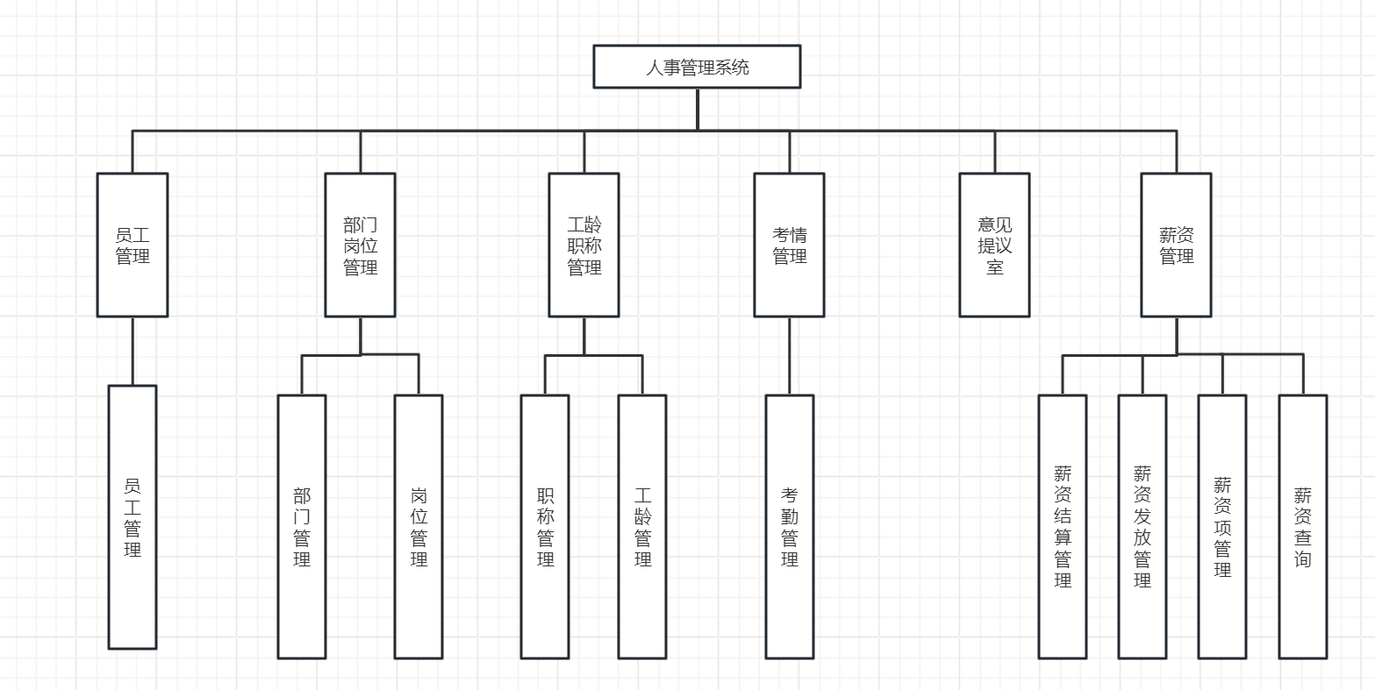
图2.1 系统结构图

系统功能性设计
系统功能主要六大方面，它们分别是员工管理、部门岗位管理、工龄职称管理、考勤管理、薪资管理和意见提议室。这些功能相互关联，共同构建了一个高效、便捷的人事管理系统。
员工管理功能负责员工信息的增加、查询、修改和删除，包括员工的基本信息、学历、薪资等。通过这一功能，企业能够全面了解员工的个人情况，为人力资源的合理配置提供依据。
部门岗位管理功能则关注企业内部部门设置和岗位划分。企业可以根据实际需求，灵活调整部门结构和岗位设置，确保组织架构的合理性。同时，该功能还提供了岗位说明书的管理，方便员工了解自身职责和工作要求。
工龄职称管理功能针对员工的职业发展进行规划和管理。通过记录员工的工龄和职称信息，企业可以更加精准地评估员工的工作能力和业绩，为晋升、薪酬调整等提供有力支持。
考勤管理功能则负责员工日常考勤的记录和统计。通过该功能，企业可以实时掌握员工的出勤情况，为工资核算和绩效考核提供依据。
薪资管理功能是企业管理中的重要环节。它负责员工薪资的核算、发放和查询，确保薪资发放的准确性和及时性。
意见提议室则为企业内部员工提供了一个沟通交流的平台。员工可以在这里发表自己的意见和建议，为企业的发展献言献策。通过这一功能，企业可以及时了解员工的想法和需求，促进企业内部的和谐与稳定。
这六大功能共同构成了人事管理的核心系统，它们相互协作，为企业的高效运营和持续发展提供了有力支持。

用户信息管理
系统管理员登录系统后，便拥有了对员工信息的全面管理权限。这包括对员工信息的增加、删除、修改和查询操作，确保员工信息的实时性和准确性。
在增加员工信息方面，系统管理员可以通过系统界面录入新员工的基本资料，如姓名、性别、年龄、职位等，并为其分配相应的权限和职责。系统会自动保存这些信息，并实时更新员工数据库。
对于不再需要或已离职的员工，系统管理员可以通过删除功能将其信息从系统中移除。在删除前，系统会进行确认提示，以防止误操作。
若员工信息发生变化，如职位调整、联系方式更改等，系统管理员可通过修改功能对相应信息进行更新。修改后的信息将立即生效，确保系统中的员工信息始终保持最新状态。
系统管理员还可以通过查询功能快速检索员工信息，系统支持多种查询条件，如姓名、职位、部门等，方便系统管理员快速定位到需要的员工信息。
通过这套完善的员工信息管理功能，系统管理员能够轻松应对员工信息的变动，确保企业人力资源管理的顺利进行。同时，系统的自动化和智能化特点也大大提高了系统管理员的工作效率，为企业的人事管理的发展提供了有力支持，其功能如图2.2所示。
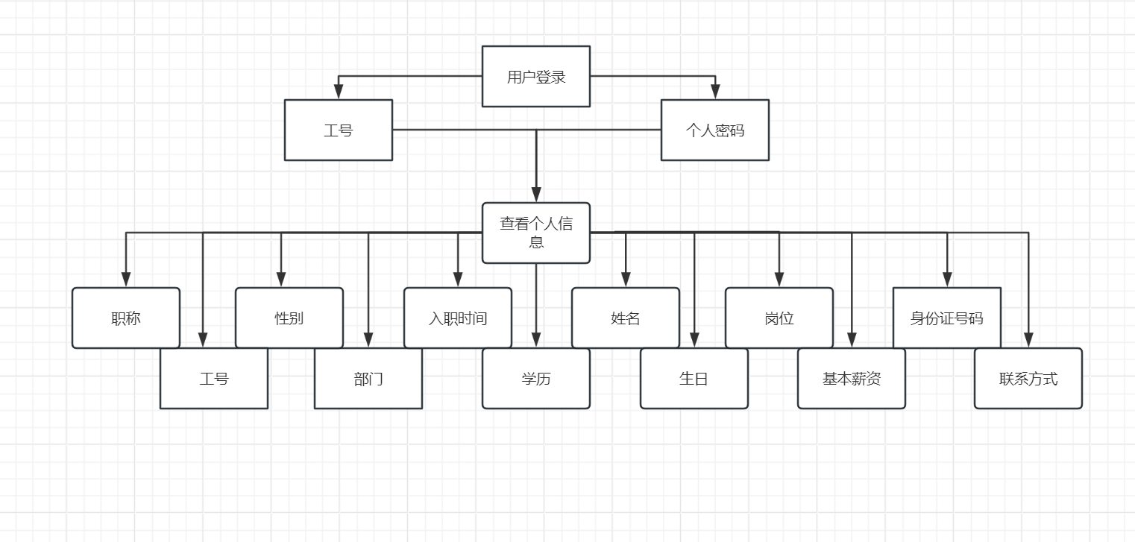
图2.2 用户管理需求图

部门岗位信息管理
部门岗位信息管理是整个人事管理体系中不可或缺的一环。它关乎到人事组织结构的清晰度、职能分配的合理性以及工作效率的提升，作为人事管理的重要组成部分，部门岗位信息管理承担着维护部门机构信息的重要职责。
在日常工作中，系统管理员需要对部门职能信息和部门信息进行定期维护，确保信息的准确性和完整性。这包括对现有部门信息的修改、删除以及新增等操作。当部门职能发生变化时，系统管理员需要及时更新相关信息，以便员工能够清晰地了解各部门的职责和业务范围。同时，对于不再存在或已合并的部门，系统管理员也需要进行删除或合并操作，避免信息冗余和混淆。
新增部门信息也是部门岗位信息管理的重要一环。随着企业的发展和扩张，新的部门可能会不断出现。系统管理员需要根据企业的战略规划和发展需求，及时新增相应的部门信息，并为其分配相应的岗位和职责。
除了日常的维护操作外，系统管理员还需要对部门岗位信息进行定期审查和更新。这有助于发现并纠正可能存在的错误和遗漏，确保部门岗位信息的准确性和可靠性。
部门岗位信息管理的准确性和完整性对于企业的运营和发展至关重要。一个清晰、合理的部门岗位信息体系能够帮助企业更好地进行人力资源配置和职能划分，提升工作效率和员工满意度。所以，系统管理员需要认真履行自己的职责，确保部门岗位信息管理的专业性和高效性。如图2.3所示。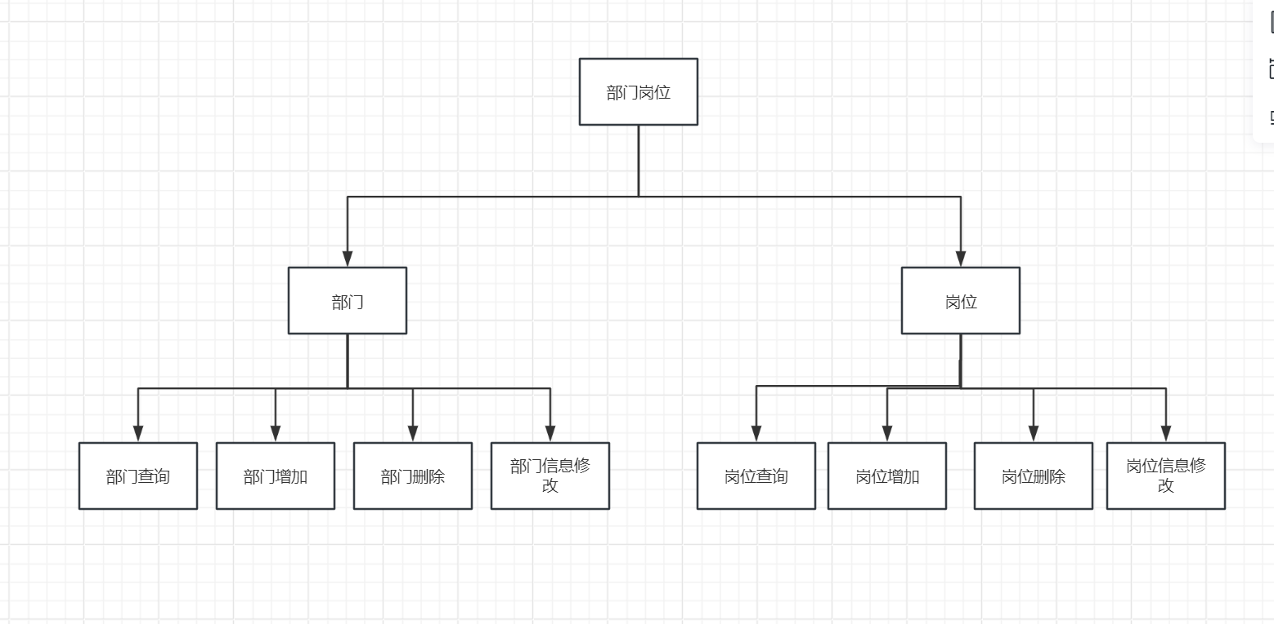
图 2.3 部门岗位管理需求图

工龄职称信息管理
工龄职称信息管理系统作为组织内部的关键信息管理工具，承担着记录员工部门归属和职务的重要职责。该系统不仅确保员工信息与组织结构精确匹配，还为系统管理员提供了灵活的操作功能，以适应组织结构和职位的动态变化。
系统需要详尽记录每个员工的部门归属和所担任的职务，确保信息的完整性和准确性。这一功能不仅有助于组织内部的管理和沟通，还能为员工晋升和职业发展提供有力支持。
系统管理员需要能够对已存在的职位信息进行修改。随着组织结构和职位的调整，系统管理员需要能够及时更新职位信息，以保持信息的实时性和准确性。这一功能确保了组织结构的灵活性和适应性。
对于不再存在的职位或相关信息，系统需要提供删除功能。在组织变革或职位调整过程中，某些职位信息可能不再适用。系统应具备删除功能，以保持数据的一致性和准确性，避免冗余和错误信息。
系统需要能够新增不同的职位信息。随着公司业务的扩展和职位的增加，系统需要具备新增功能，以适应组织的发展需求。
通过这些功能的实现，工龄职称信息管理系统不仅记录员工部门归属和职务等基本信息，还能确保数据的准确性和实时性。系统管理员可以通过修改、删除和新增等功能来适应组织结构和职位的动态变化，为组织的稳健发展提供有力支持。如图2.4所示。
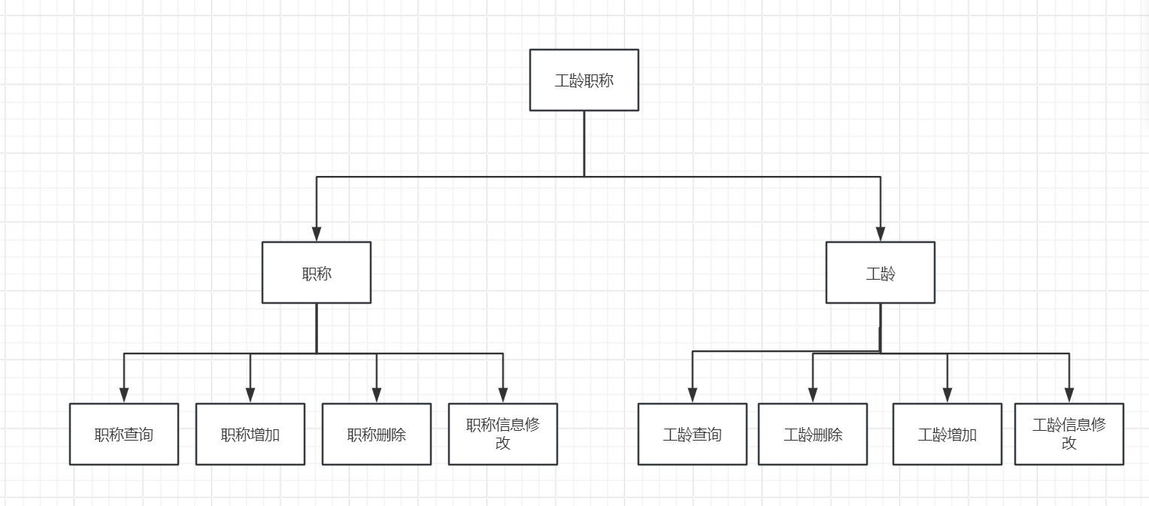
图 2.4 工龄职称管理需求图

员工信息管理
员工信息管理作为系统设计的核心部分，其重要性不言而喻。通过实现人事信息的数字化管理，我们不仅能够高效、准确地掌握员工的基本信息，更能进一步推动绩效考核等信息的共享管理模式，从而实现数据的无缝传输，促进信息管理的统一化发展。
在数字化管理的推动下，员工信息的录入、查询、修改和删除等操作变得更为便捷和高效。这大大减少了传统管理方式中可能存在的数据错误和丢失问题，确保了信息的准确性和完整性。
员工信息管理的数字化还进一步推动了绩效考核等信息的共享管理模式。通过系统，各部门之间可以实时共享员工的工作表现和业绩数据，从而避免了信息孤岛和数据重复录入的问题。
员工信息管理的数字化还促进了数据的无缝传输和统一化管理。各部门之间的数据交换变得更为流畅和高效，确保了数据的准确性和一致性。同时，系统还提供了数据分析和报表生成功能，使得企业能够更深入地了解员工信息的变化趋势和规律，为决策提供更加有力的支持。
员工信息管理的数字化管理是系统设计的关键所在，它不仅提高了人事管理的效率和准确性，还推动了信息共享和统一化管理的发展，具体如图2.5所示。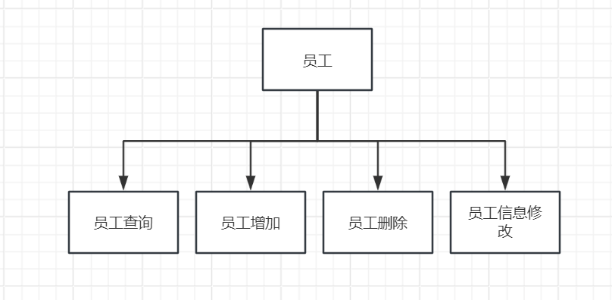
图2.5 员工管理需求图

薪资信息管理
薪资信息管理，作为整个企业管理系统的核心组成。它不仅仅是一个简单的数据记录和处理过程，更是一个涉及到员工切身利益和企业稳健发展的关键环节。
薪资信息管理涵盖了多个核心功能，如薪资结算管理、薪资发放管理、薪资项管理以及薪资查询。
薪资结算管理，是薪资信息管理的基础。它要求系统能够准确、快速地计算出每个员工的应发工资，这涉及到员工的出勤、绩效、奖金等。
薪资发放管理，将计算好的薪资准确无误地发放到员工手中。
薪资项管理，是对薪资构成进行灵活配置的重要功能。它允许企业根据自身的实际情况，自定义薪资项。这样企业就可以更加灵活地管理薪资，以适应不断变化的市场环境。
薪资查询功能，则为员工提供了便捷的查询渠道。员工可以通过系统随时查看自己的薪资明细、发放记录等信息。具体需求如图2.6所示。
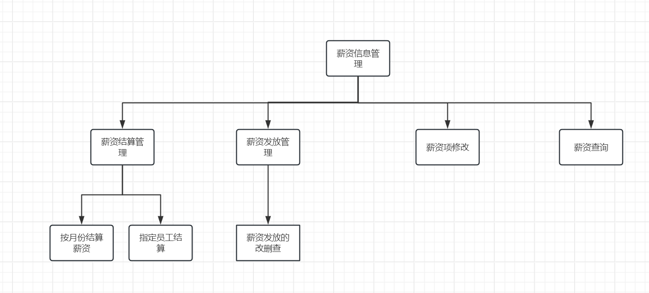
图2.6 薪资管理需求图

2.2.6 聊天提议室
聊天提议室，作为整个系统中的一个不可或缺的重要组成部分，承载着推动公司持续发展与改进的重要使命。它不仅为员工提供了一个畅所欲言的平台，更是一个激发创新思维、汇集集体智慧的宝库。
在这个匿名的聊天室里，员工们能够放下心中的顾虑，自由地表达自己的想法和建议。无论是关于产品优化的点子，还是关于工作流程改进的建议，都能在这里得到充分的交流和讨论。这种开放、包容的氛围，有助于激发员工的创造力和参与度，让他们更加积极地投入到工作中。
聊天提议室的存在，对于公司的持续发展具有重要意义。它能够帮助公司及时了解员工的想法和需求，发现潜在的问题和不足，从而及时进行调整和改进。这种以员工为中心的管理理念，不仅能够提升员工的工作满意度和归属感，还能够增强公司的凝聚力和向心力。
聊天提议室也是一个促进公司内部沟通和协作的重要平台。在这里，不同部门、不同层级的员工可以跨越障碍，共同参与到公司的改进和发展中来。这种跨部门的合作与交流，有助于打破信息壁垒，实现资源共享，推动公司整体的进步。
聊天提议室是一个充满活力和创造力的空间，它为员工提供了一个展示自我、实现价值的舞台，也为公司的持续发展和改进提供了源源不断的动力。在未来的发展中，聊天提议室将继续发挥其独特的作用，为公司创造更多的价值和可能性。

2.3 系统框架
SSM框架是一种轻量级系统开发框架，主要由Spring，SpringMVC，和 MyBatis三个组件框架组合而成，在SSM框架中，Spring MVC主要负责整体系统的view，module，和control三个层次分离。而MyBatis是由阿里开源的数据持久化框架。Spring则是一个不错的容器，和创建空间之间的依赖。SSM相比与传统的Web框架SSH(Structs、 Spring、Hibernate)，更为灵活和简易。
系统具有三大层面，其中表示层为是web浏览器,能实现客户端的展示功能，由于其寄托于网络的持续发展进程，受到不同使用者和研发人员的青睐。该浏览器功能不仅可以实现使用者与系统的额交互操作，还能对用户信息进行处理操作，方便用户信息的传输。
为业务逻辑层，也可视为功能层，其功能是完成数据传输操作，具有一定的桥梁作用，该层可以针对数据进行管理操作，逻辑层收到应用层的任务请求会进行相应数据访问与事件响应，并作用在数据库，由此对数据进行把控与监管， 通过该层的功能，终可以处理不同的数据信息，从而完成数据交互等操作。
后一层是数据层，亦可以称作持久层，该层具有访问数据的功能，为数据资源的管理功能模块，当中间层向数据库发送一定指令时，该数据层可以接受上述指令，从而对数据库的内容进行删除、更细、浏览、修正等操作，后将操作结构提送到功能层部分。

概要设计

系统功能模块设计
根据人事管理系统的功能要求，将本系统分为五个主要模块来实现:系统功能模块，主框架模块，数据管理模块，数据查询模块，数据浏览模块。各模块之间又通过相互调用及资源共享使整个系统形成一个统一的有机整体，如图3.1所示。
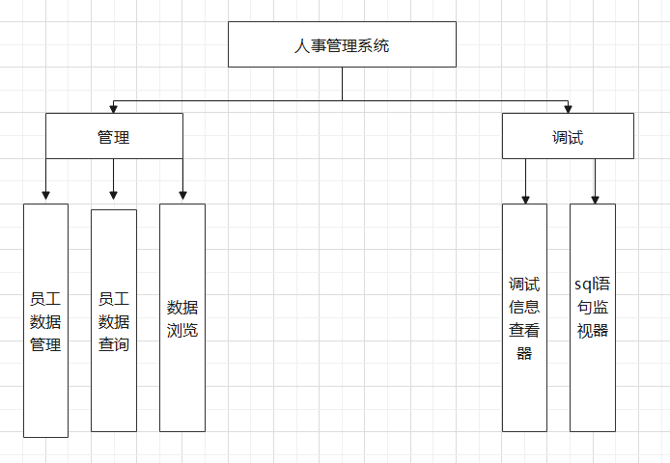
图3.1 系统模块图
根据系统设计的要求，确保满足各项基本功能的需求，以下是关于员工信息管理系统的描述：
数据录入：此功能允许系统管理员轻松录入员工的各类信息，包括基本信息、学历背景、联系方式等关键内容。通过这一功能，我们可以确保员工信息的完整性和准确性。
数据修改：一旦员工信息发生变化，系统管理员可以迅速进行修改，确保系统中的数据始终与实际情况保持一致。
数据删除：对于因转岗、辞职、辞退或退休等原因需要从系统中移除的员工信息，系统管理员可以执行删除操作，保持数据库的清洁。
查询与统计：系统提供了强大的查询和统计功能。系统管理员可以根据特定条件，如员工工号、姓名或工作岗位，快速找到符合条件的员工记录。
通过这些功能的实现，该员工信息管理系统不仅能够满足基本的日常维护需求，还能为企业的人力资源管理提供强大的数据支持，促进管理的数字化和高效化。

系统工作流程设计
员工登录管理系统后，即可方便地查看和管理自己的个人信息、部门信息、职位信息以及薪资信息等。通过个人信息界面，员工能够清晰地看到自己的基本信息，如姓名、性别、联系方式等，确保个人资料的准确性。同时，系统还提供了部门信息和职位信息的查询功能，员工可以随时了解自己所在部门和职位的详细情况。
薪资信息模块则展示了员工的薪资明细，员工可以随时查看自己的薪资情况，确保薪资发放的准确无误。此外，系统还设有建议提议室，员工可以在此提出自己的意见和建议，与管理层进行互动交流，为企业的发展贡献智慧。
整个系统操作简便、信息丰富，为员工提供了一个便捷的自助查询平台，使员工能够更好地了解自己的工作状态和企业运营情况，提高工作满意度和归属感。具体流程如图3.2所示。

图3.2 员工登录流程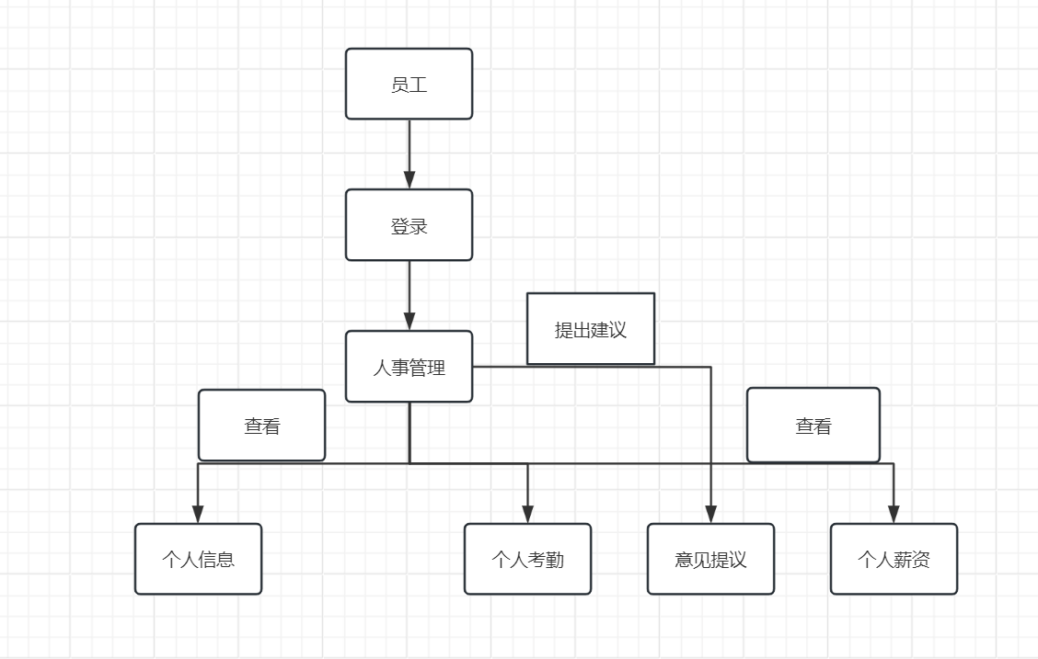
系统管理员登录管理系统后，便可轻松管理员工、部门岗位、工龄职称及考勤信息。在员工信息管理界面，系统管理员可查看、添加、编辑或删除员工的基本信息，确保人事数据的准确性。对于部门岗位信息，系统管理员同样具备全面的操作权限，能够实时更新组织架构和岗位变动。
在工龄职称管理方面，系统提供了便捷的数据录入和查询功能，帮助系统管理员快速掌握员工的职业成长情况。考勤信息模块则支持实时更新和查询，让系统管理员能够随时了解员工的出勤状况。
薪资信息管理是系统中的重要一环，系统管理员可以删除或修改薪资记录，同时查看员工对薪资的意见反馈，为薪资调整提供有力依据。整个系统操作简便、功能完善，为系统管理员提供了高效的人事管理工具，助力企业实现人事管理的数字化、智能化。具体流程如图3.3所示。
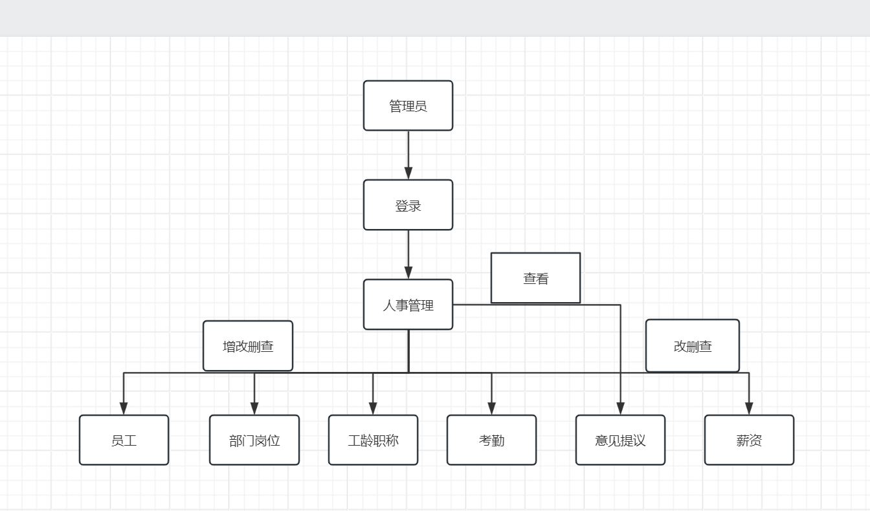
图3.3 系统管理员登录流程

数据库设计

4.1数据库选型
（1）运维成本
首先是运维成本，包括监控告警是否完善、是否有备份恢复机制、升级和迁移的成本是否高、社区是否稳定、是否方便调优、排障是否简易等。
（2）安全性
最后是安全，需要符合审计要求，不容易出现 SQL 注入或拖库情况。

4.2数据库设计

4.2.1 概论模型设计
需求分析阶段主要有两个方面的任务分析用户的数据要求和分析用户的处理要求。通过以上分析，已经基本了解了用户对处理的要求，接下来要求做的工作是分析用户对数据的要求。最常用的表示概念性数据模型的方法是实体-联系方法。
数据库建模经过以上的分析，能够提取出以下几个实体用户、员工，职位，部门等。他们的实体图如下:
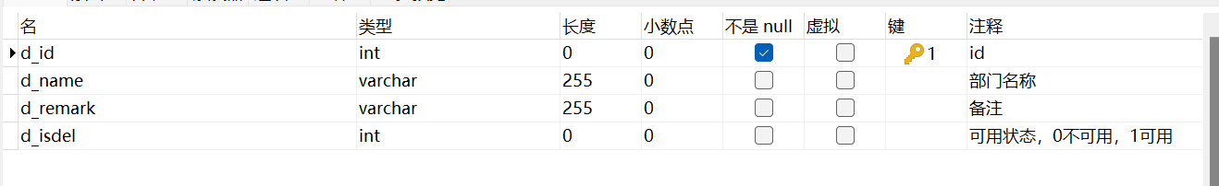
图4.1 部门的具体设计
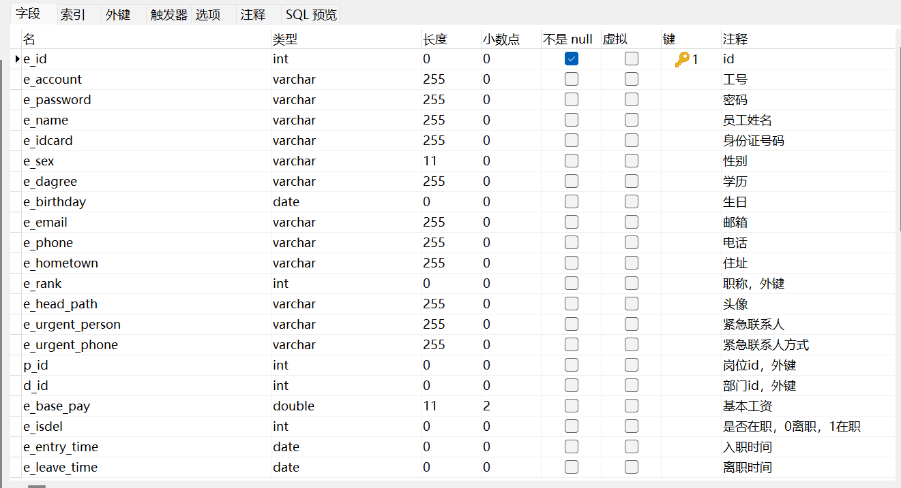
图4.2 员工表的具体设计
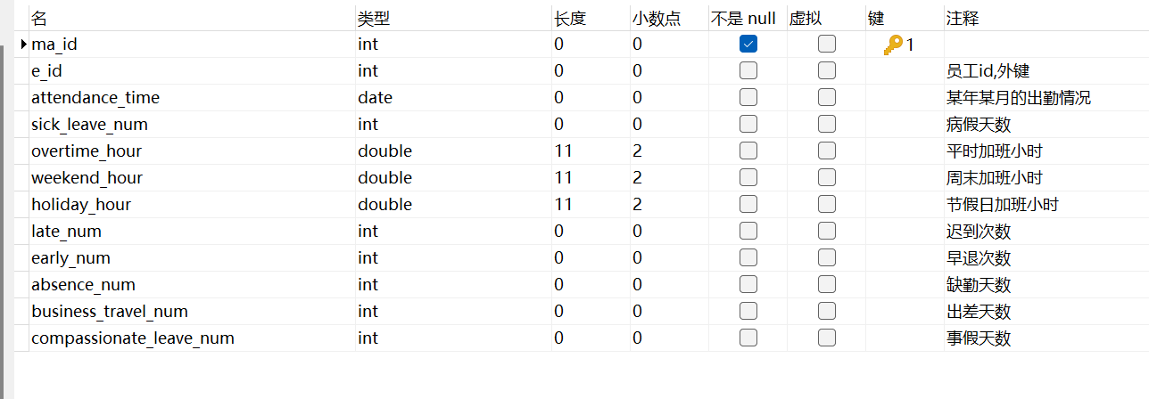
图4.3 考勤表的具体设计
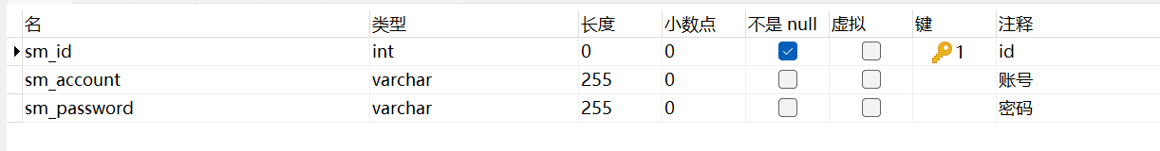
图4.4 系统管理员表的具体设计
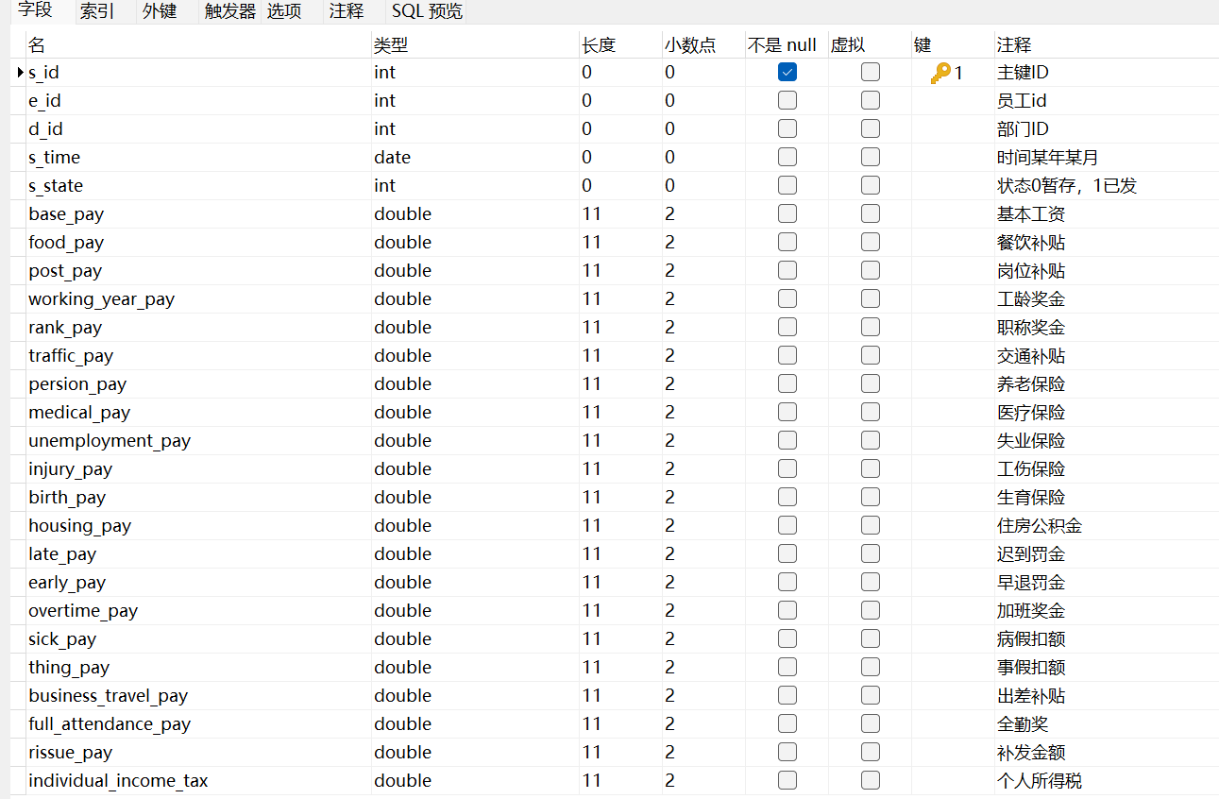
图4.5 员工个人工资表的具体设计
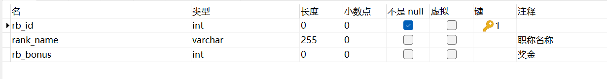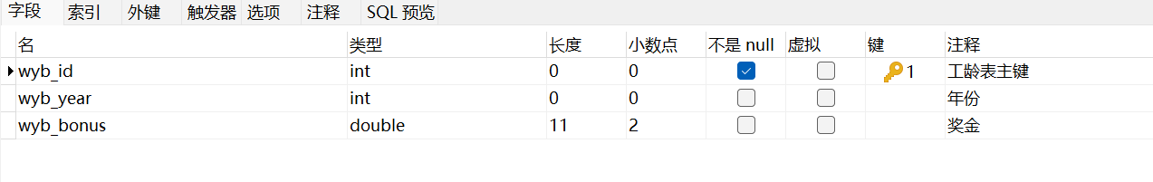
图4.6 工龄职称表的具体设计
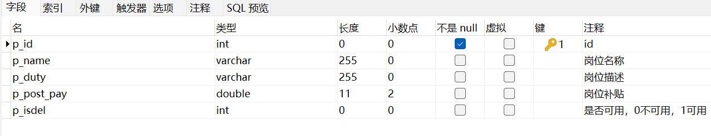
图4.7 岗位补贴表的具体设计

第5章 系统实现

5.1建立数据库
在开发人事管理系统时，首先我选择了MySQL作为数据库系统，利用Navicat这一强大的数据库管理工具，我在本地快速创建了一个数据库。为了存储公司的人事信息，我精心设计了8个数据表。这些表包括员工基本信息表、部门表、职称表、工资等级表以及员工薪资明细表等。通过这些表，我能够全面而准确地记录每位员工的详细信息，包括他们的姓名、部门、职称、工资等级以及具体的薪资构成。这些设计不仅满足了人事管理的需求，也为后续的数据分析和报表生成提供了有力的支持。

5.2 前端开发
在开发人事管理系统的前端时，我主要采用了HTML5作为基础框架，这是因为HTML5提供了丰富的元素和特性，能够支持现代网页的复杂需求。为了美化界面并提升用户体验，我利用了JavaScript进行界面优化。JavaScript的灵活性允许我实现动态效果、表单验证、交互功能等，这些都能极大地提升系统的易用性和用户满意度。在开发过程中，我还选用了Java Server Pages（JSP）技术。JSP结合了Java的强大功能和HTML的易用性，使得我能够在服务器端动态生成HTML页面。

5.3 后端开发
在开发人事管理系统的后端时，我们明智地选择了Spring MVC、Spring和MyBatis作为核心框架。Spring MVC负责构建Web层，提供了清晰的MVC模式，使得我们能够轻松实现业务逻辑与视图展示的分离。Spring框架则为我们提供了强大的企业级功能，如事务管理、依赖注入等，这些功能确保了系统的稳定性和可维护性。MyBatis则作为数据持久层框架，简化了数据库操作，通过映射文件将SQL语句与Java对象进行映射，提高了开发效率。这三个框架的协同工作，使得我们能够快速、高效地构建出稳定且功能强大的人事管理系统后端。

5.4 前后端连接
在启动人事管理系统时，我们采用了Tomcat作为Web服务器来连接前后端。Tomcat作为开源的轻量级Web应用服务器，以其高性能、稳定性和易用性赢得了广泛的认可。通过Tomcat，我们能够轻松地将前端HTML、CSS、JavaScript页面与后端Spring MVC、Spring、MyBatis构建的Java Web应用进行集成。Tomcat负责接收客户端的请求，并转发给后端处理逻辑。这种前后端分离但又通过Tomcat紧密连接的方式，使得人事管理系统在部署和运行时更加高效、稳定，同时易于维护和扩展。

第6章 测试报告

6.1 测试目的和意义
系统测试，作为系统开发过程中的关键环节，其目的在于通过执行程序来发现潜在的错误和缺陷。这一过程的成功，往往取决于我们是否能够发现那些尚未被察觉的问题，从而确保系统的质量和稳定性。
测试的目的并非仅仅为了找出错误，更是为了确保系统能够满足用户的需求和期望。为了实现这一目标，我们需要根据开发各阶段的需求、设计等文档或程序的内部结构，精心设计测试用例。这些测试用例的设计，既要考虑到正常的使用情况，也要涵盖各种异常和边界条件，以确保系统的可行性和可靠性。
在执行测试的过程中，我们需要充分利用这些精心设计的测试用例来运行程序。通过不断地运行和调试，我们可以发现程序中存在的各种问题，包括逻辑错误、安全漏洞等。这些发现的问题将成为我们改进系统的重要依据，帮助我们不断优化和完善产品的功能和性能。
测试也追求效率，我们希望能够以最少的人力和时间成本，发现尽可能多的错误和缺陷。因此，测试团队需要不断探索和采用新的测试技术和方法，提高测试的覆盖率和准确性，降低测试的成本和风险。
系统测试是确保系统质量的关键环节，通过精心设计测试用例和充分利用这些实例来运行程序，我们可以发现潜在的各种错误和缺陷，为系统的持续改进和优化提供有力支持。

6.2 实例测试

6.2.1登录系统测试
系统管理员根据用户名和密码，登录人事管理系统，如图5.1所示。
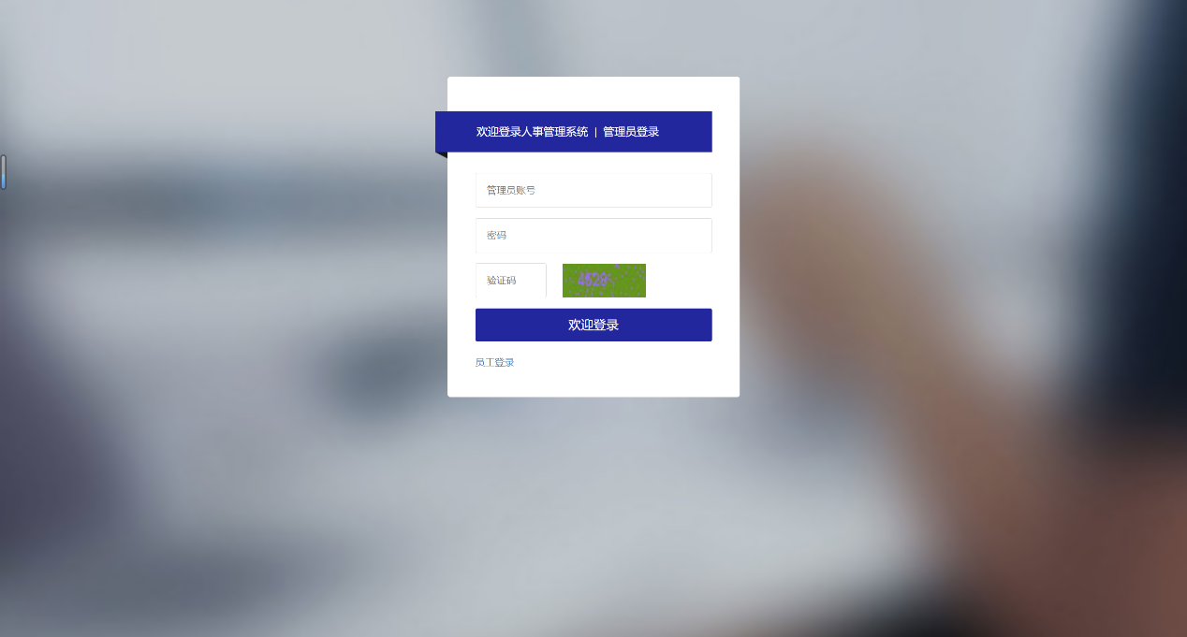
图5.1 人事管理系统登录页面
登录后的页面如图5.2所示。
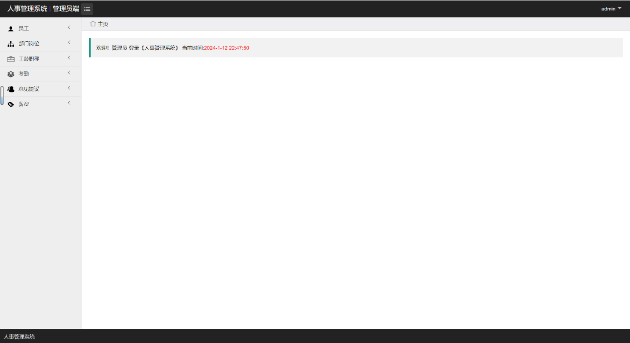
图5.2 登录成功页面
工号为空测试，如图5.3所示，密码为空测试，如图5.4所示，验证码为空测试，如图5.5所示。
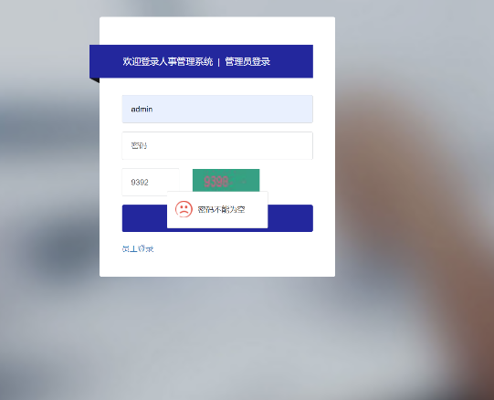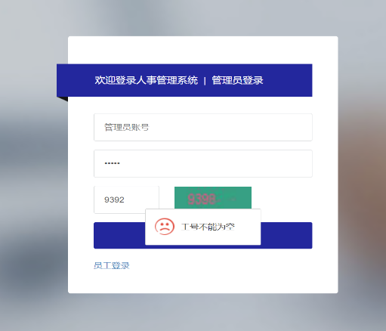
图5.3 密码为空 图5.4 工号为空
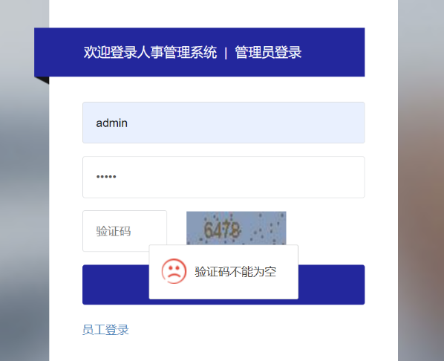
图5.5 验证码为空

6.2.2 系统具体功能测试
系统每个板块主要功能测试：
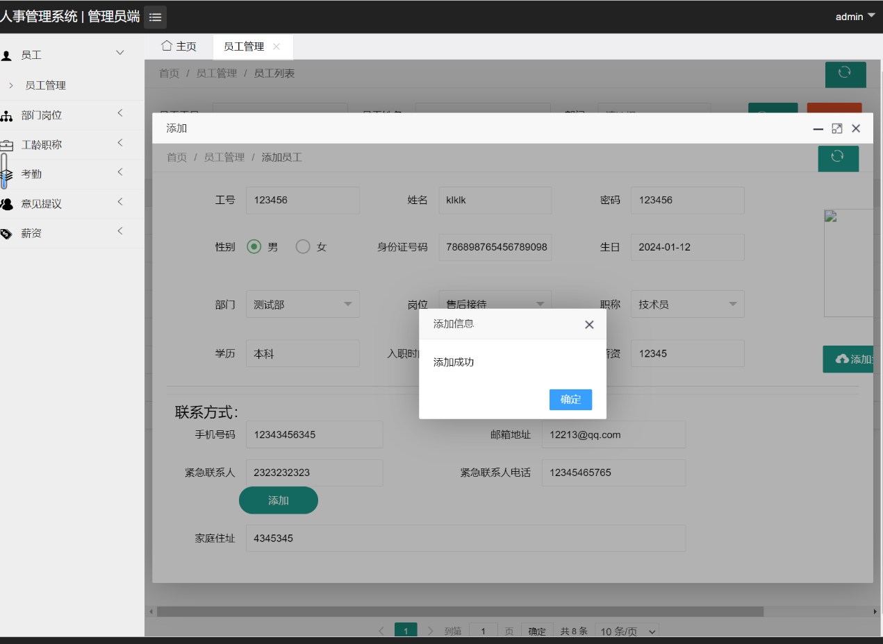
图5.6 添加员工
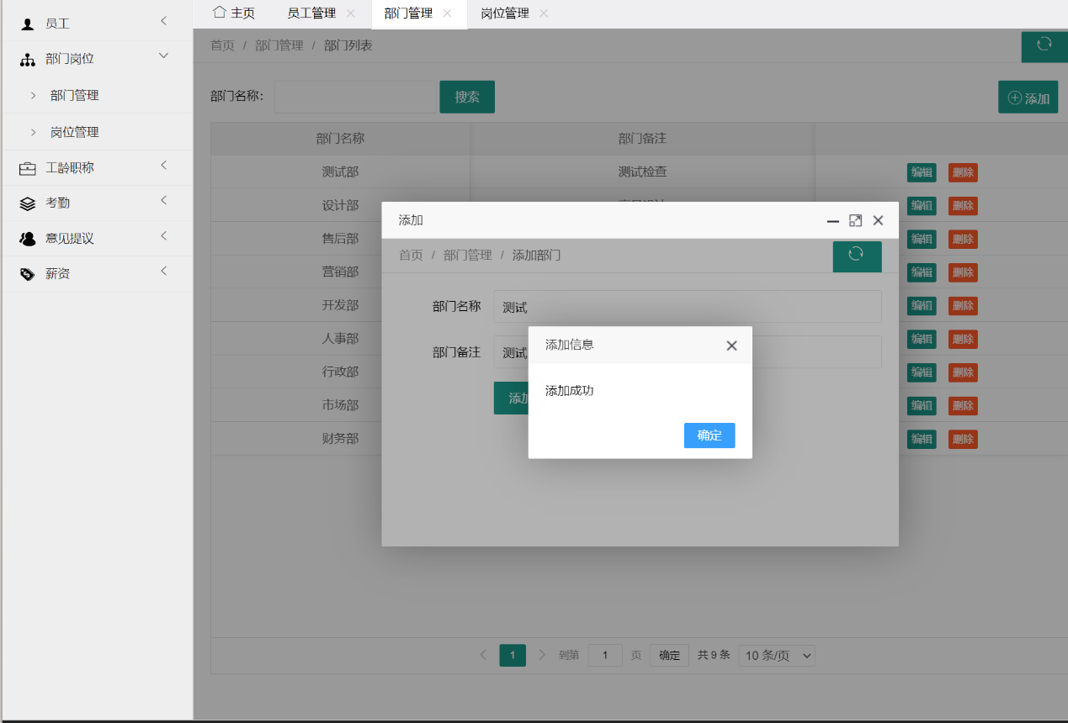
图5.7 添加部门
员工信息管理主要实现了对公司每个员工的个人信息进行管理和维护的主 要功能。其中员工信息管理主界面如图6.7所示。
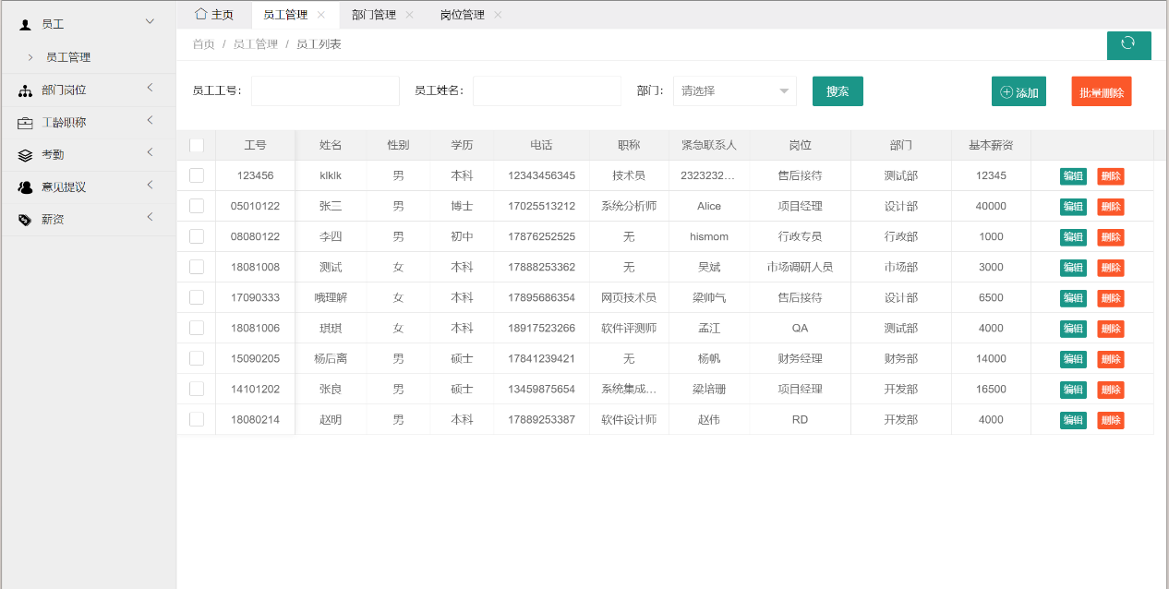
图5.7 员工信息管理界面
添加员工信息，将新员工的数据提交到系统中，如图5.8所示。
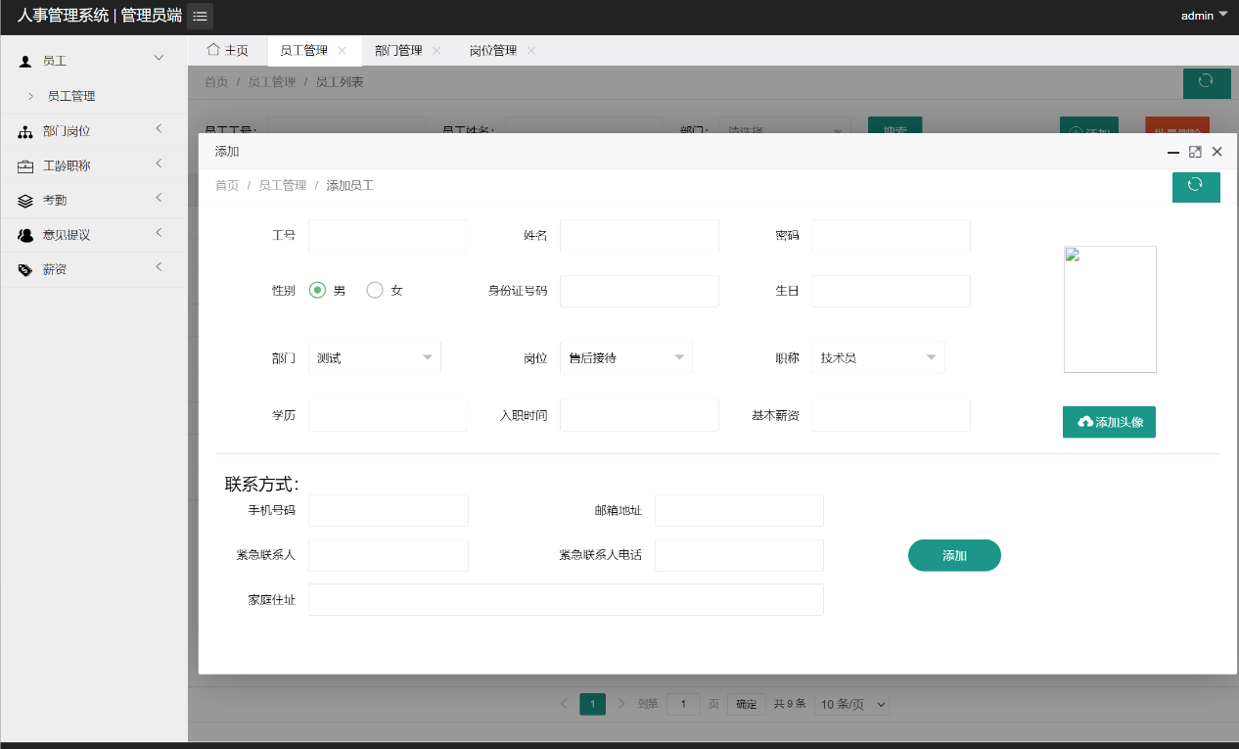
图5.8 新增员工信息
部门信息管理主要涵盖了部门机构信息的修改、相关信息单的删除以及不同 部门的信息单新增等工作，这些工作均由相关的系统管理员负责，该部分是人事管 理体系的重要构成之一，能实现部门职能信息和部门信息相关的增减修整操作，整合管理企业的不同部门，并完成对各个部门人员的信息管理的统一化操作。部门信息模块如图5.9所示。
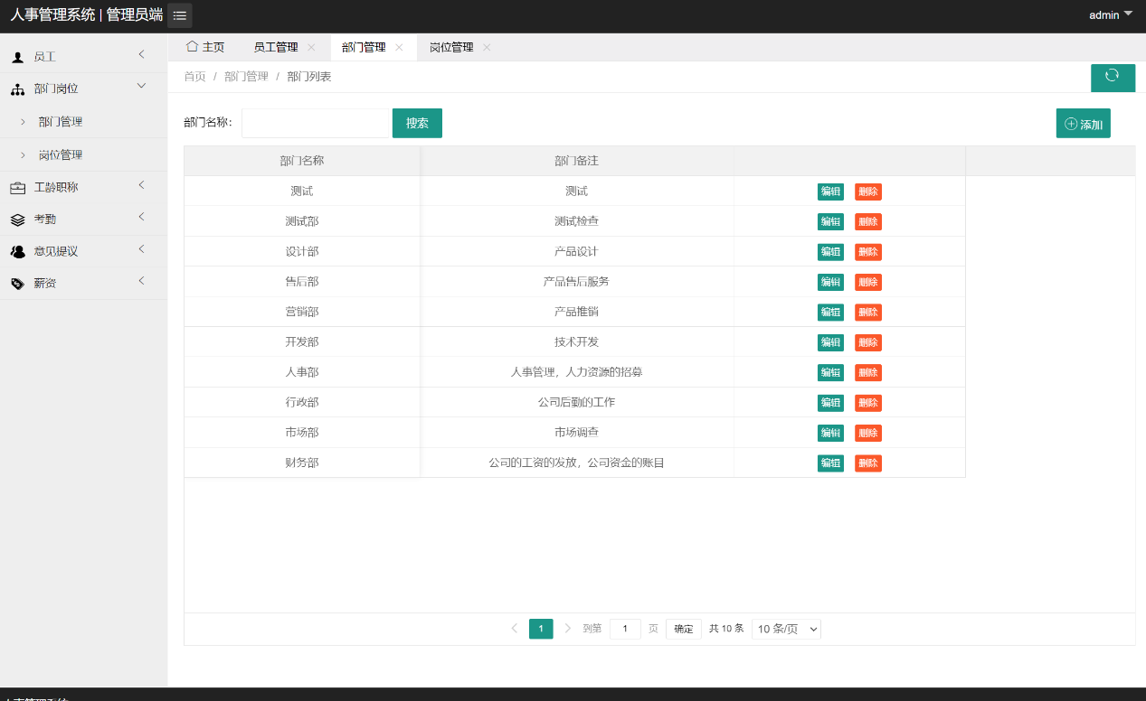
图5.9 部门信息管理
部门信息添加，则是添加部门名称，主要负责人和所属职责，如图5.10所示。
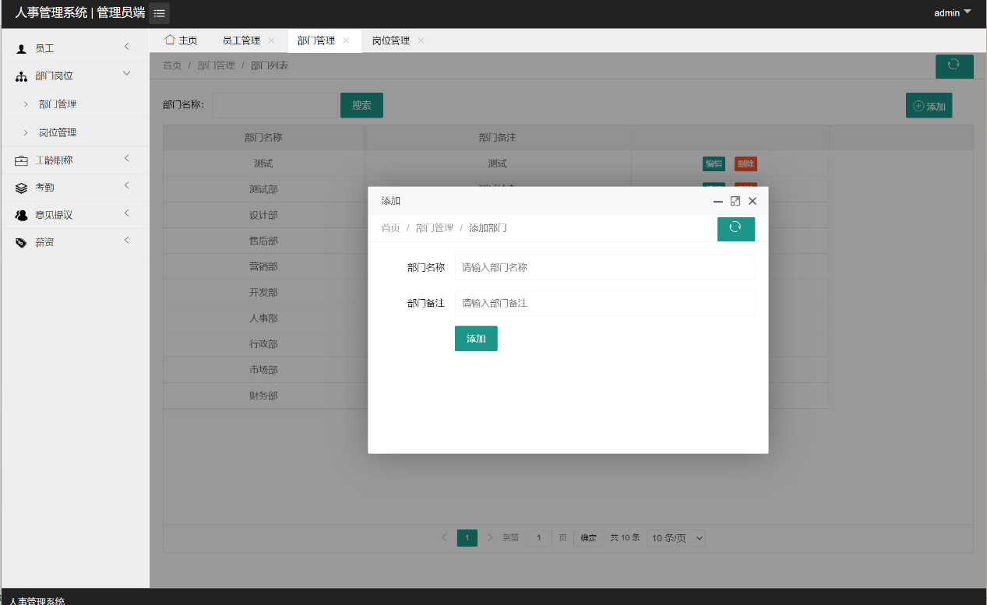
图5.10 新增部门信息
工龄职称的管理，则是为员工们提供的福利，让员工更加有动力，如图5.11、5.12、5.13和5.14所示。
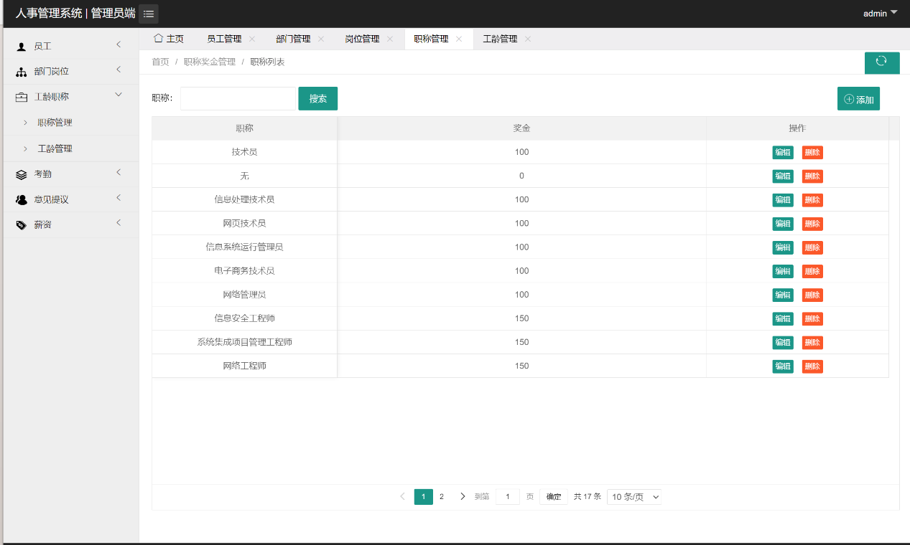
图5.11 职称信息管理
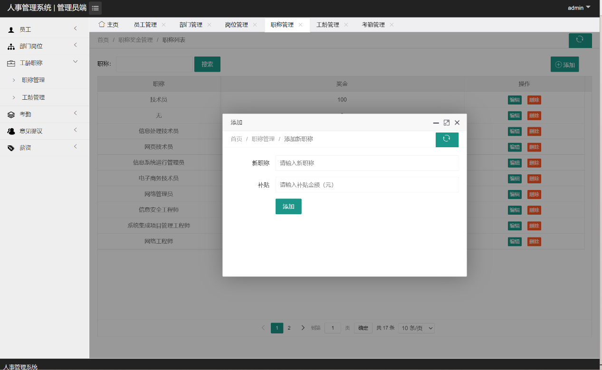
图5.12新增职称信息
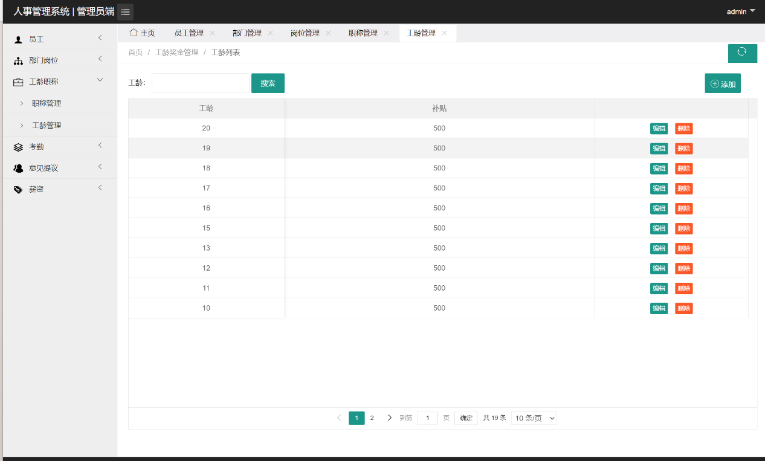
图5.13 工龄信息管理
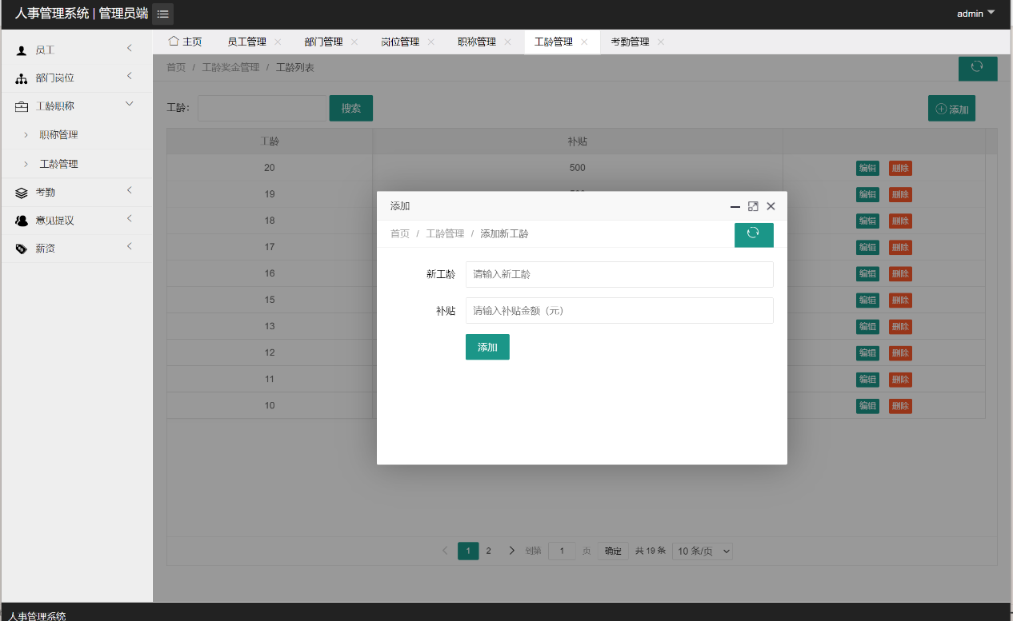
图5.14 新增工龄信息管理
考勤信息的管理是公司规章制度的重要组成部分，它不仅有助于维护公司的正常运营秩序，还能提高员工的工作效率。通过规范化的考勤信息管理，公司可以确保员工按时完成工作任务，避免因迟到、早退等问题影响工作进度。考勤信息的管理还有助于公司对员工的工作态度和职业精神进行评估，从而为员工的晋升和奖惩提供依据。如5.15图所示。
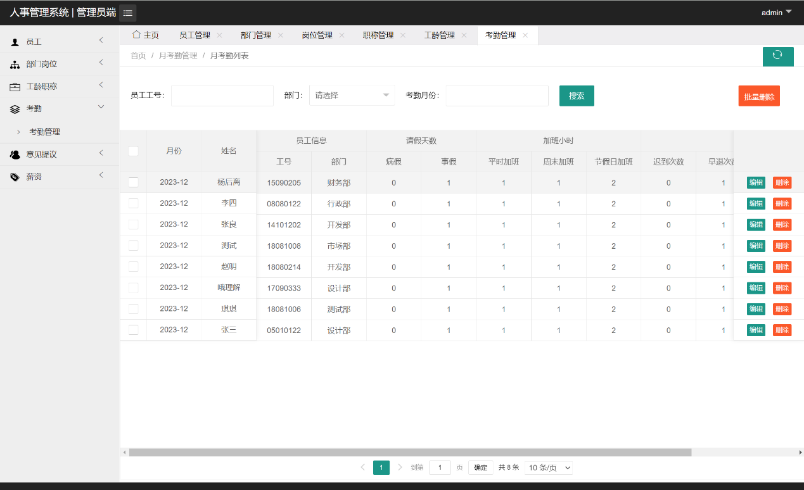
图5.15 考勤信息的管理
意见提议室如图5.16所示。
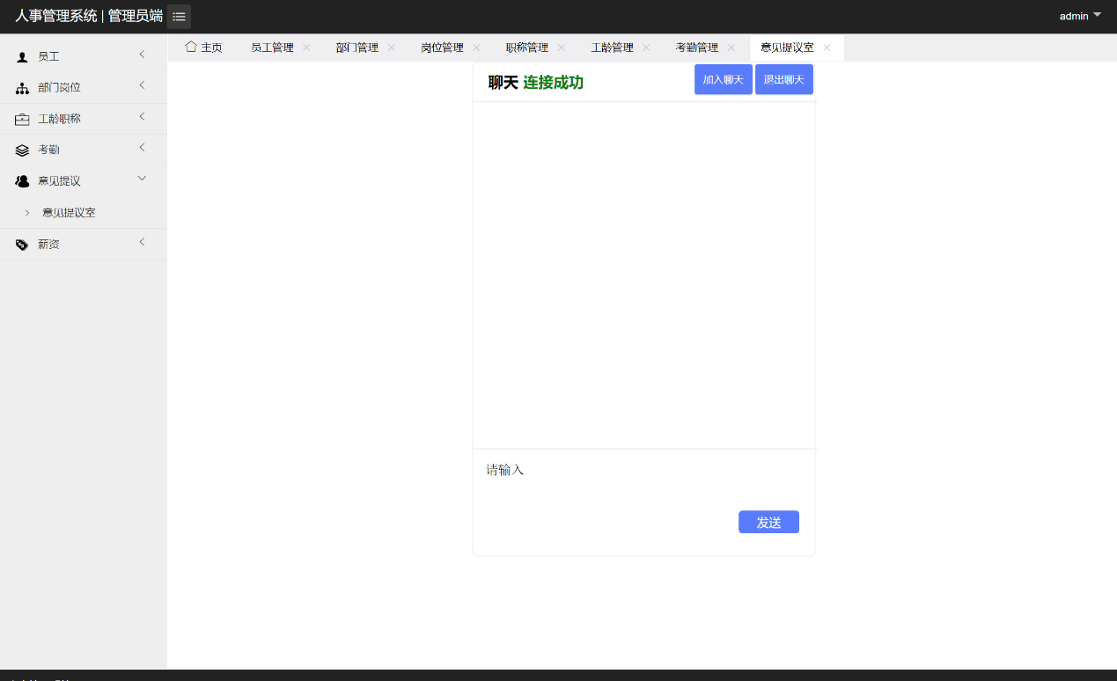
图5.16 意见提议室
薪资发放管理如图5.17所示
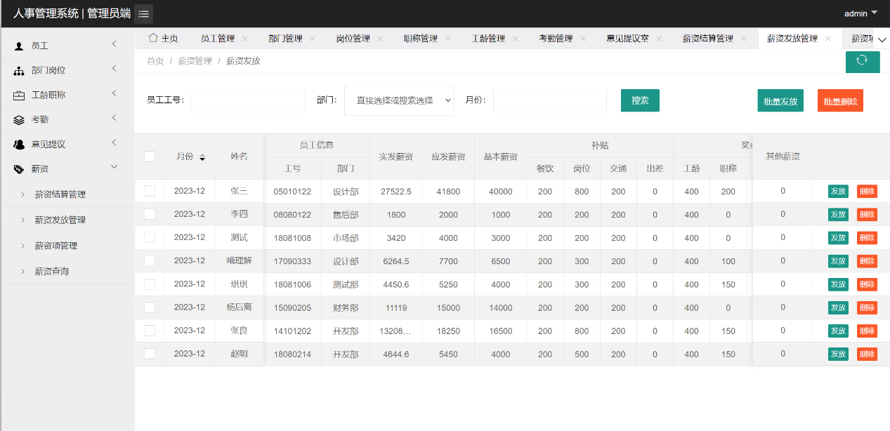
图5.17薪资发放管理
薪资查询如图5.18所示
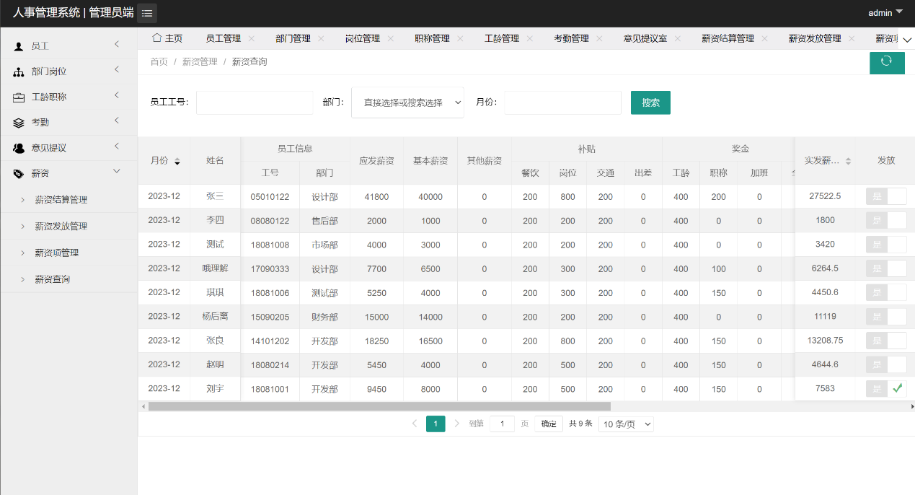
图5.18 薪资查询管理

参 考 文 献
- 林上杰，林康司著．JSP2.0技术手册[M]．西安：电子工业出版社，2004.
[2] 黎连业.管理信息系统设计与实施.清华大学，1998.
[3] 蒋波，汪永超，姚必强.企业人力资源信息管理系统中的评价体系[J].机械. 2007.(11) : 55-57
[4] 容会.基于 C/S 模式的昆明冶金高等专科学校党员信息管理系统的分析与设计.[D]云南:云南大学，2010:04-11
[5] 李燕荔，姚国清.企业人力资源管理系统[J].电脑编程技巧与维护.2008 (6): 19-26.
[6] 刘红霞.企业人事管理系统的设计与实现[J].科学与财富，2015, 03(6):50-50, 51.
[7]Herbert著．张玉清等译.Java2参考大全[M]．北京：清华大学出版社.2003
[8]汪晓平等编著．精通Java网络编程[M]．北京：清华大学出版社.2009
[9]王玉英. 基于JSP的MySQL数据库访问技术[J]. 现代计算机：专业版,2018, 19(14):63-66。
[10]石正喜. MySQL数据库实用教程[M]. 北京：北京师范大学出版社.2019。

致谢
在毕业设计整个过程中，我得到了许多人的无私帮助与宝贵支持。在此，我由衷地向他们表达我的感激之情。
首先，我要感谢指导老师，他们在我面临困惑和挑战时，总能给予我耐心的指导和深入的建议。他们的专业知识和丰富经验为我提供了强大的支持，使我在学术道路上能够稳步前行。我要感谢我的家人和朋友们。他们一直是我最坚实的后盾，为我提供了温暖的避风港。在我忙碌的日子里，他们总是默默地支持我，给予我无尽的鼓励与关爱。我要感谢所有曾经给予我帮助和支持的人，你们的慷慨与善良让我倍感温暖。正是有了你们的帮助，我才能够克服种种困难，取得今天的成果。你们的帮助与陪伴是我前进的动力，也是我人生中最宝贵的财富。我会倍加珍惜这份情谊，继续努力前行，不辜负大家的期望。
在毕业设计的过程中，我还意识到一篇论文不能代表我在软件技术的水平，更不应该止步于此，我需要继续学习。我要有勤奋求真的治学态度，在软件技术领域开拓进取，学以致用，成为该领域的人才，为社会的发展贡献自己的力量。

